Φύλλο εργασίας 5
Κάνετε κλικ στο εικονίδιο που βρίσκεται στην επιφάνεια εργασίας. Πληκτρολογήστε στην περιοχή αναζήτησης 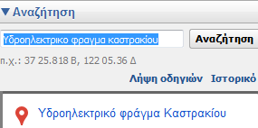τις λέξεις «Υδροηλεκτρικό φράγμα Καστρακίου» και κάνετε κλικ στο κουμπί αναζήτηση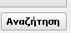 .
Θα εμφανιστεί ο χάρτης της περιοχής του Φράγματος Καστρακίου, όπου θα παρατηρήσετε το φράγμα του υδροηλεκτρικού εργοστασίου και το περιβάλλον γύρω από αυτό. 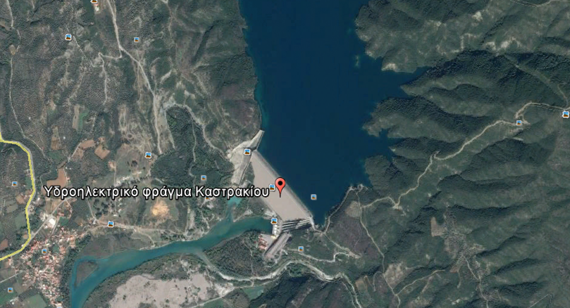
- Περιγράψτε το περιβάλλον γύρω από το υδροηλεκτρικό εργοστάσιο
………………………………………………………………………………………………………………………………………………………………………………………………………………………………………………………………………………………………………………………………………………………………………………………………………………………………………………………………………………………………………………………………………………………………………………………………………………………………………………………………………………………………………………………………………………………………
- Συγκρίνετε το περιβάλλον στις δύο περιοχές που επισκεφτήκατε(Πτολεμαΐδα – Καστράκι) . Πιστεύετε ότι οι επιπτώσεις από τη λειτουργία των δύο εργοστασίων παραγωγής ηλεκτρικής ενέργειας είναι οι ίδιες για τις δύο περιοχές; Αιτιολογήστε την απάντησή σας.
…………………………………………………………………………………………………………………………………………………………………………………………………………………………………………………………………………………………………………………………………………………………………………………………………………………………………………………………………………………………………………………………………………………………………………………………………………………………………………………………………………………………………………………………………………………………………………………………………………………………………………………………………………………………

